
«Театральный балаганчик в детском саду»

Введите в мир театра малыша,
И он узнает, как сказка хороша.
Проникнется и мудростью, и добротой,
И с чувством сказочным пойдет он
жизненной тропой..
.
В детском саду закончился проект, посвященный театру. «Театральный балаганчик», так назывался проект, принес всем участникам массу положительных эмоций, радостных мгновений.
На протяжении недели воспитатели проводили с дошкольниками беседы о театре, театральных профессиях: «Что такое театр?», «Виды театра», «Профессия – актер», «Театральные профессии». Дети с удовольствием играли в подвижные и сюжетно-ролевые игры, игры-драматизации по русским народным сказкам с использованием театральных атрибутов и разнообразных костюмов сказочных героев.
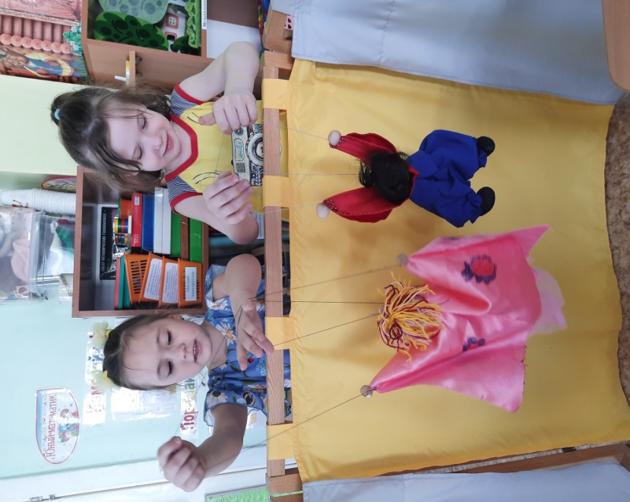
Театрализованную деятельность сопровождает атмосфера праздника. Своей красотой и торжественностью она делает жизнь ребенка ярче, вносит в неё разнообразие и радость. Каждое утро по коридорам сада разносились веселые песенки о сказке, сказочных героях и задавали заряд бодрости и веселого настроения всем.
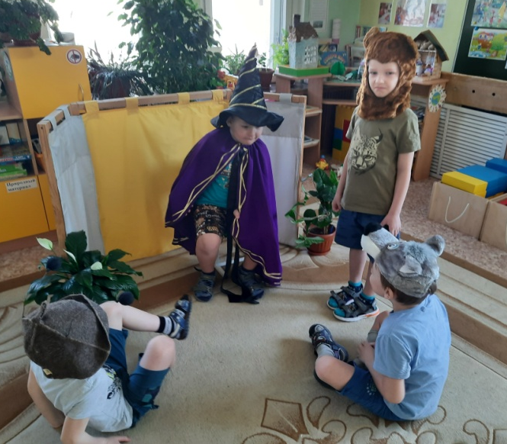
В группе «Светлячки» «Театральный балаганчик» начался с просмотра презентации «Волшебный мир театра» и прослушивания произведения С. Я. Маршака «В театре для детей»: «Народу-то! Народу! Куда ни кинешь взгляд, По каждому проходу Идет волна ребят....» Мы обсудили, какие правила необходимо соблюдать в театре и как желательно одеться. Еще ребята проигрывали под музыку психогимнастические этюды «Я - артист!»
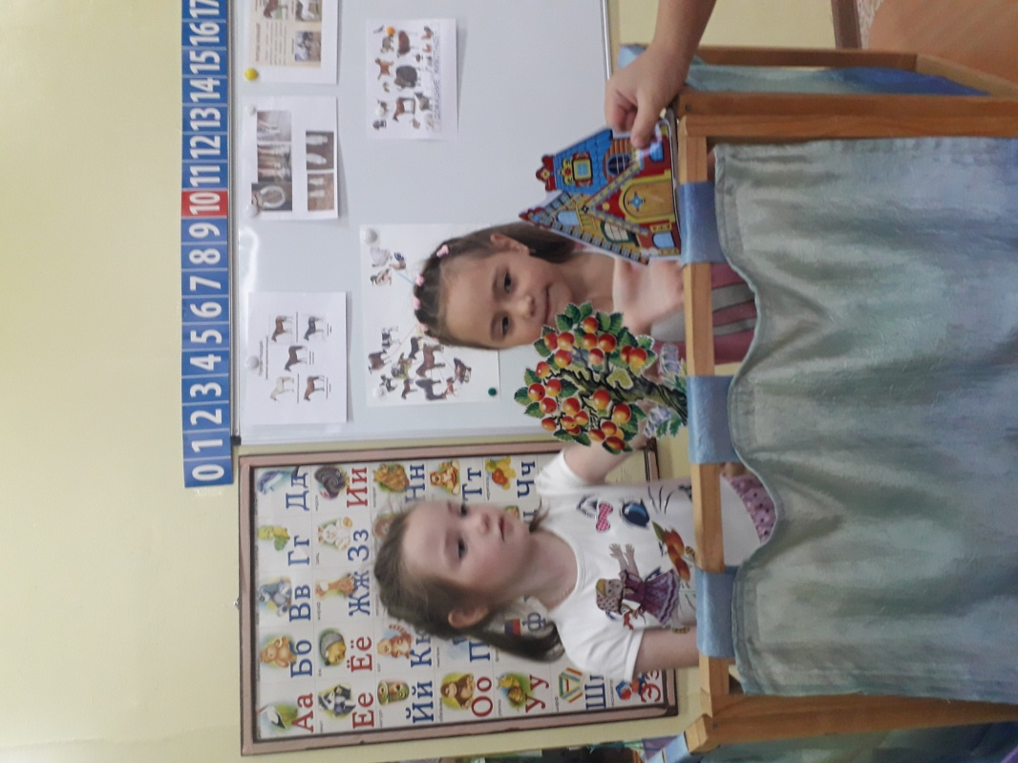
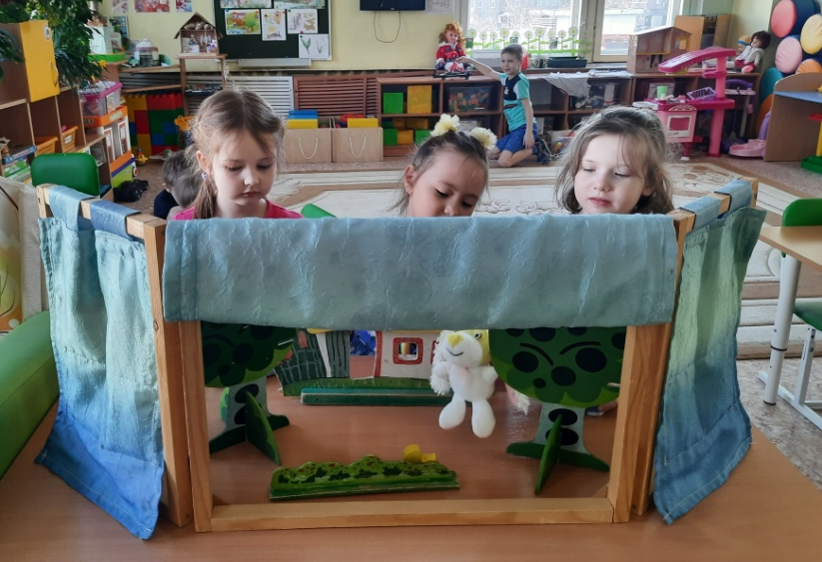
На протяжении всей недели было множество интересных занятий и мероприятий. Мы изготовили музыкальные инструменты и слепили сказочных героев; прослушали русские народные сказки и драматизировали их. Ребята с интересом просмотрели фрагменты из балетов «Лебединое озеро», «Щелкунчик»; видеофрагмент из музыкальной сказки «Спящая красавица». В самостоятельной деятельности воспитанники организовали различные театры и показали друг другу представления. Наш групповой театрализованный уголок находится постоянно во внимании детей.
Кульмиинационным моментом «Балаганчика» в детском саду, стали театрализованные представления.
В группе «Светлячки» по выбранному сценарию сказки «Муха-цокотуха» были распределены роли. Актеры учили слова, старались передать в жестах и движениях характеры своих персонажей и ... волновались перед выступлением. За время театральной недели нам удалось побывать на разных спектаклях. Воспитанники детского сада смогли почувствовать себя и актерами, и зрителями.
Активное участие в подготовке, организации и проведении «Театрального балаганчика» приняли родители воспитанников. С их помощью обновлен и поплнен музыкально-театрализованный уголок, они с фантазией и творчеством подошли к изготовлению костюмов для театральных постановок.
Воспитатели, приобщая детей и родителей к театрализованной деятельности, решали многие педагогические задачи, касающиеся формирования художественно-эстетического воспитания у детей, прививая устойчивый интерес к родной культуре, литературе, театру.
Таким образом, проект «Театральный балаганчик» способствовал развитию эмоциональной, выразительной речи детей, способности свободно и раскрепощено держаться при выступлении перед взрослыми и сверстниками, учил детей быть творческими личностями, способными к восприятию новизны, умению импровизировать.
